Лабораторная работа N2
Управление памятью и вводом/выводом в OC Windows
Задание 1
Для начала запустим виртуальную машину и откроем диспетчер задач.

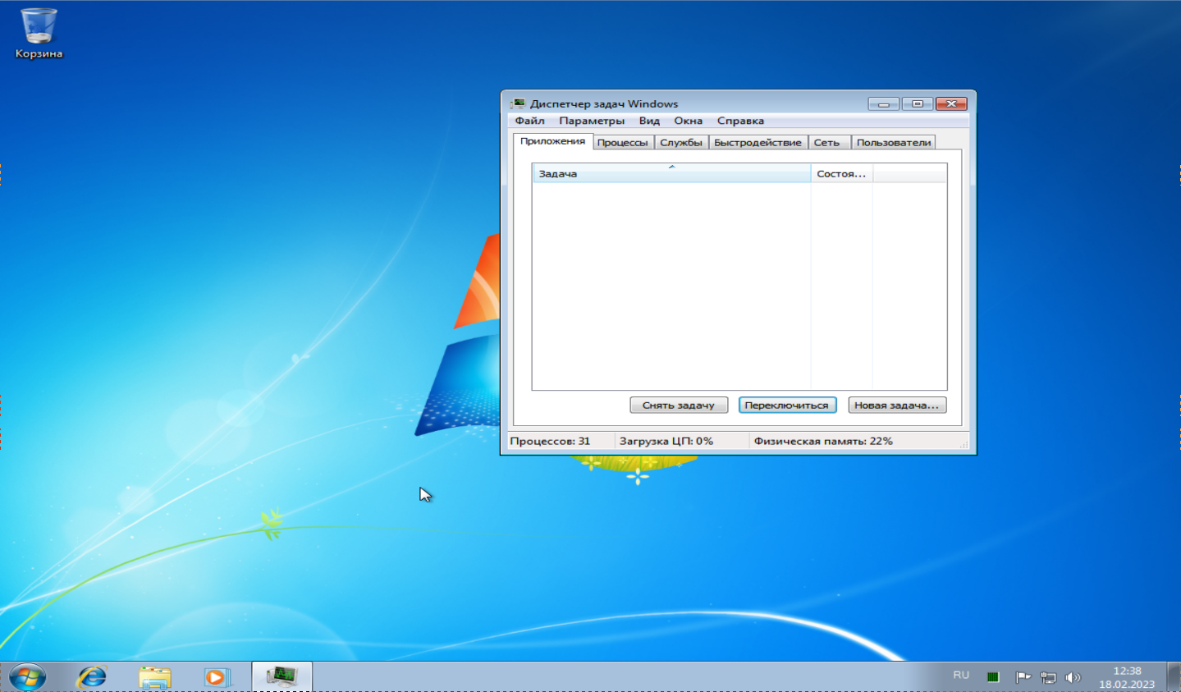
Тут мы видим 6 основных вкладок

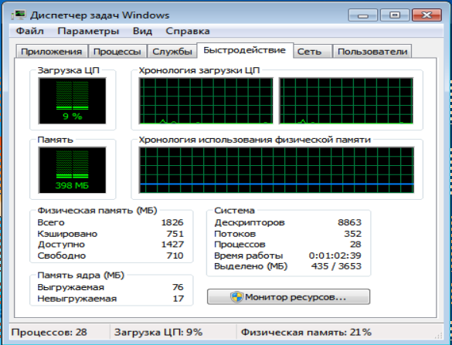

Одна из вкладок например может показать нам общий мониторинг системы, использование памяти, загрузку ЦП и прочие данные.

Задание 2
Далее мы разберемся как правильно работать с командной строкой в OC Windows
Для начала откроем ее с помощью встроенного в систему поисковика приложений. Выглядит командная строка следующим образом:
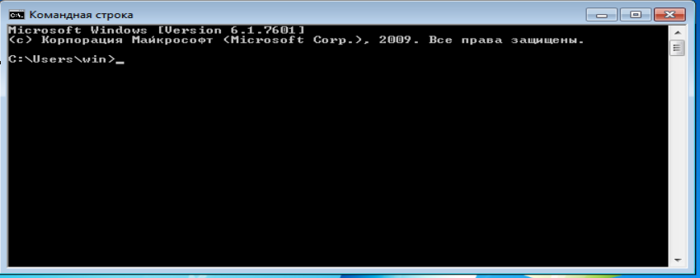

Немного поработав с командами я научился открывать задачи, выводить их список, и закрывать задачи с помощью команд.

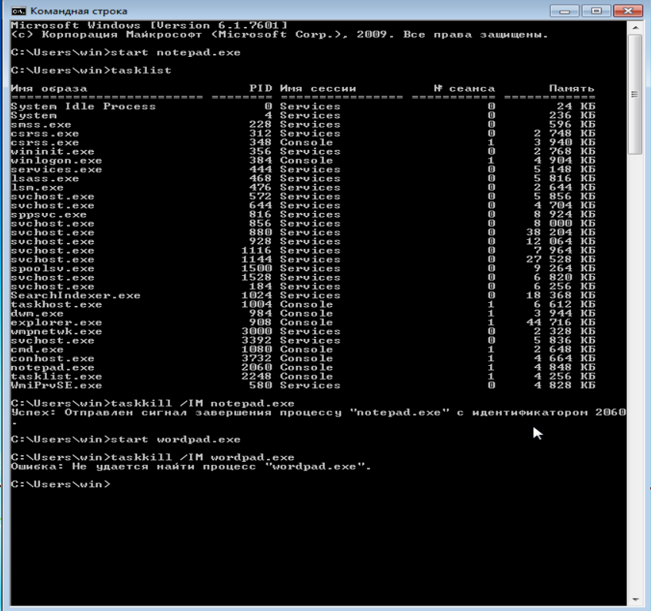
Проце́сс — это в выполняемая в данный момент программа. Выполнение процесса должно осуществляться последовательно.

Слу́жба Windows (англ. Windows Service) — приложение, автоматически (если настроено) исполняемое системой при запуске операционной системы Windows и выполняющиеся вне зависимости от статуса пользователя.

